Documentación Q learning y Mc

Al agregar el épsilon 0 pasa esto: 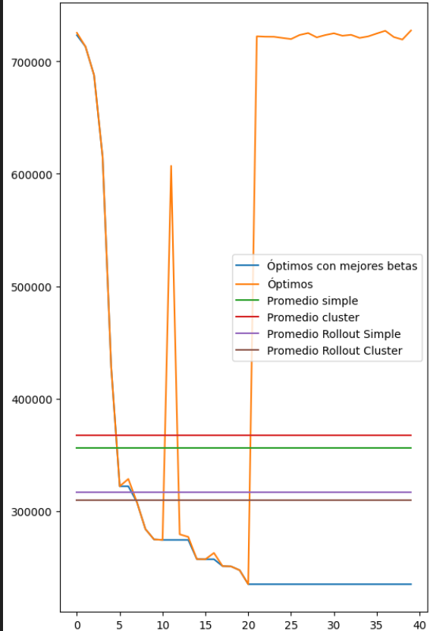

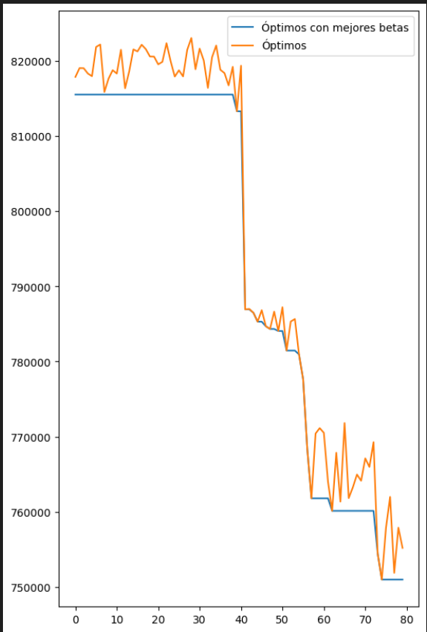LEARNING RATE “BAJO”

DIVERGEN
Q_learning = Qlearning(instancia= instancia, proceso= proceso, episodios= 8000, epsilon=0.01, learning_rate=0.0001, gamma = 0.95)
episodios= 8000, epsilon=0.01, learning_rate=0.0001, gamma = 0.9)
epsilon = 0.05, learning_rate = 0.0001, gamma = 0.9)
BUENAS
La mejor configuración: episodios= 8000, epsilon=0.05, learning_rate=0.001, gamma = 0.9
episodios= 6000, epsilon=0.1, learning_rate=0.001, gamma = 0.9 empeora un poco
epsilon = 0.05, learning_rate = 0.001, gamma = 0.9)

DIVERGEN
epsilon = 0.1, learning_rate = 0.001, gamma = 0.85)
1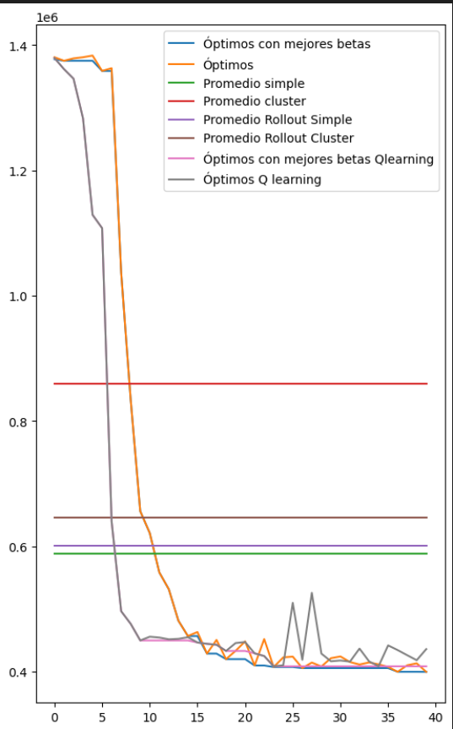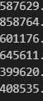2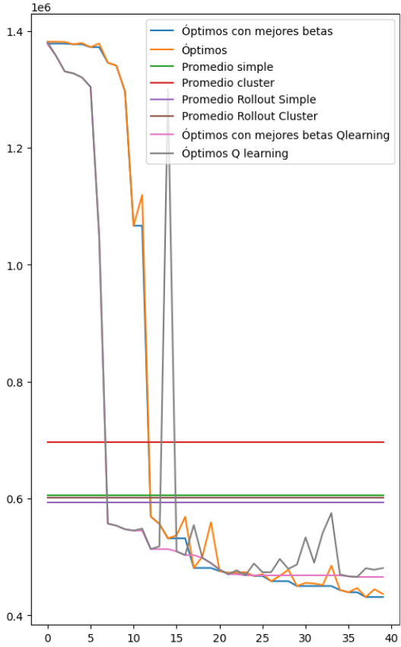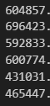
3. 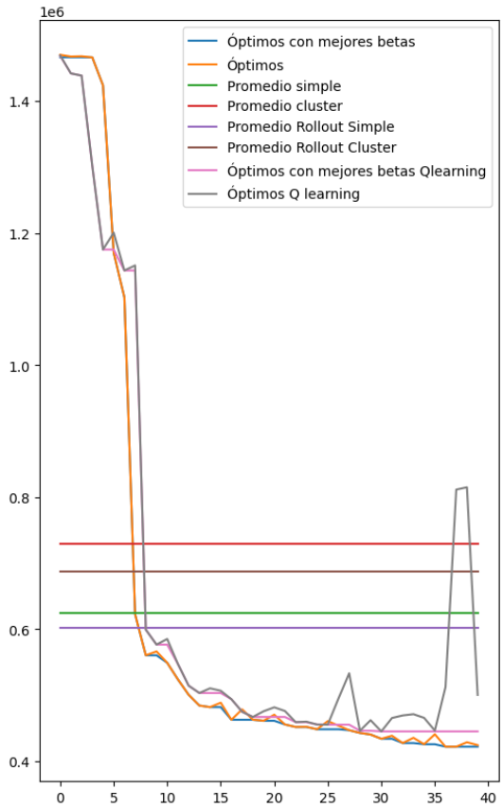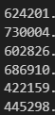 4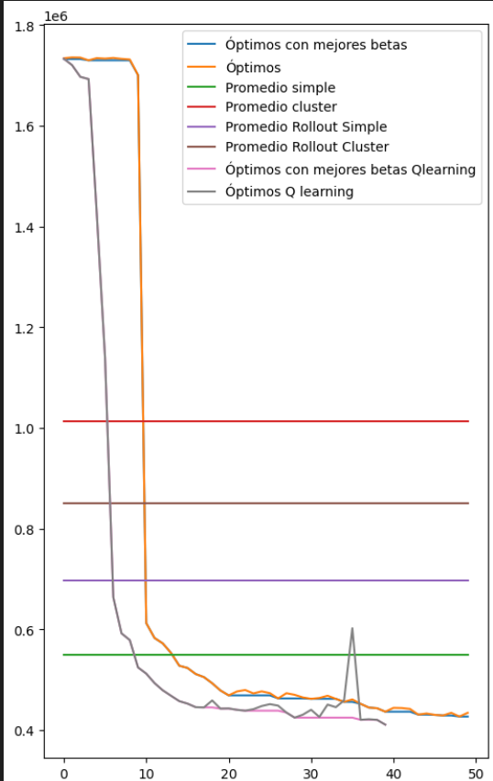

5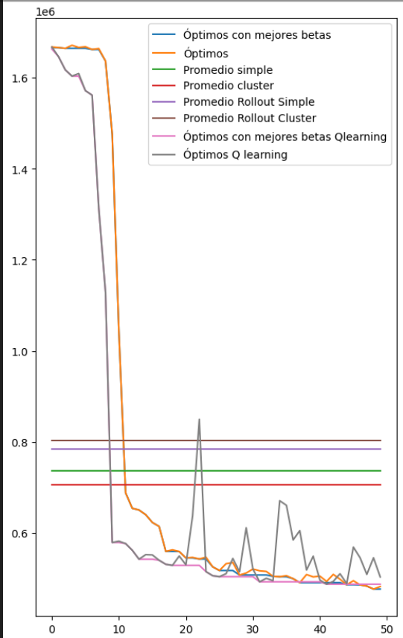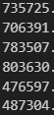 6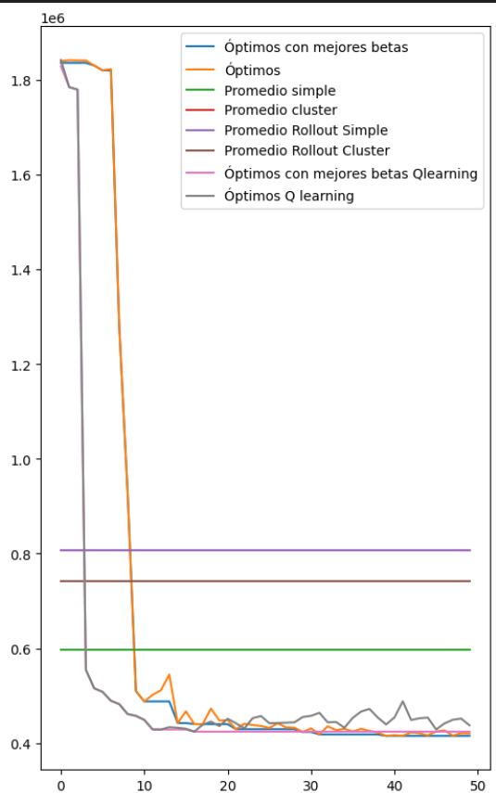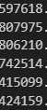
7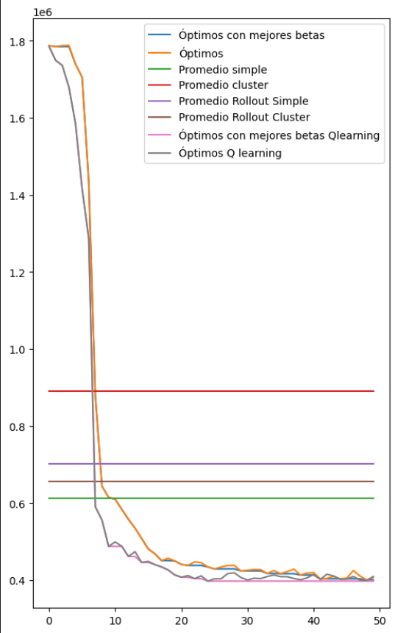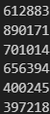8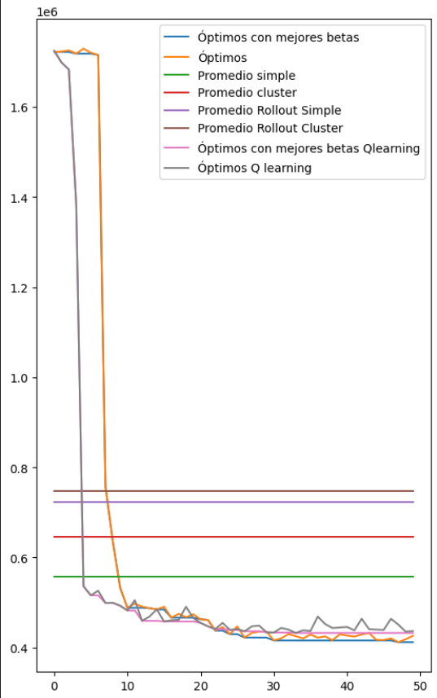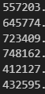
9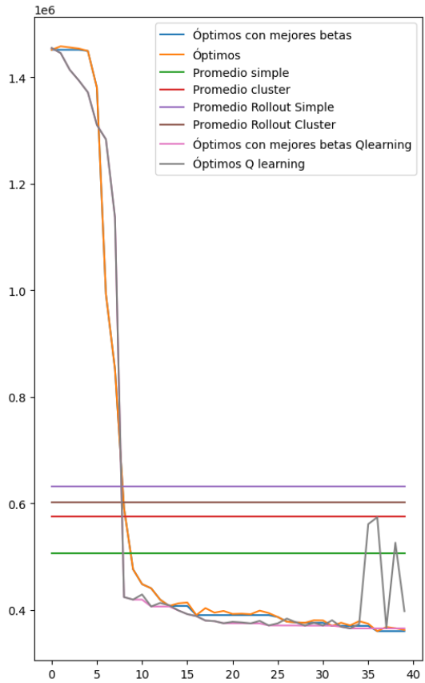 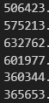 10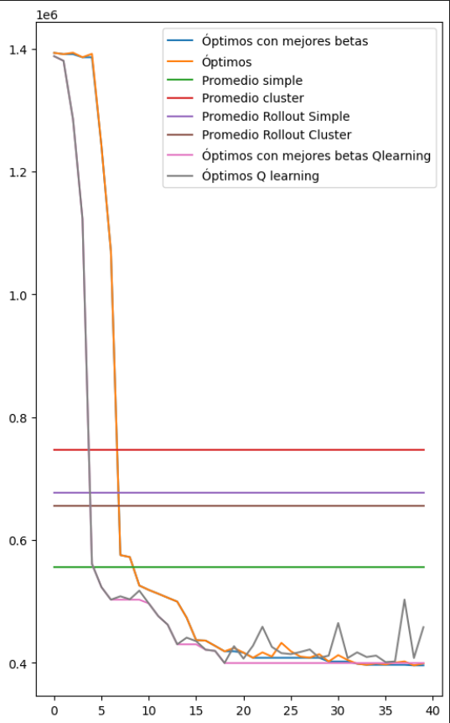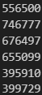

11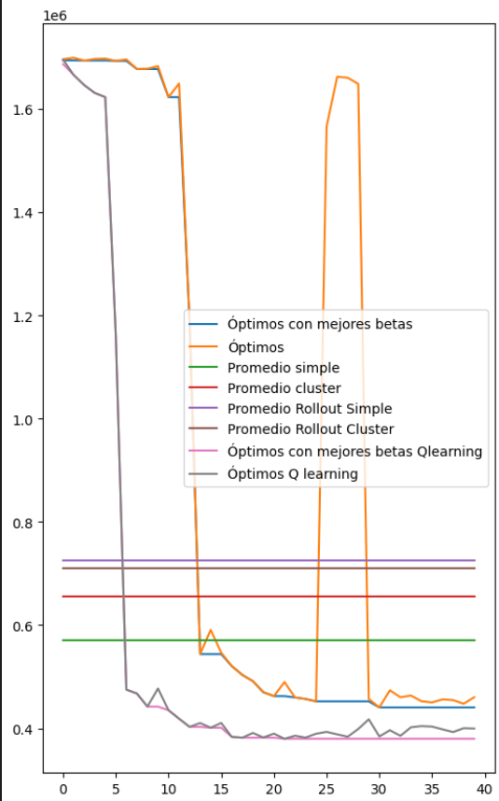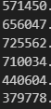 12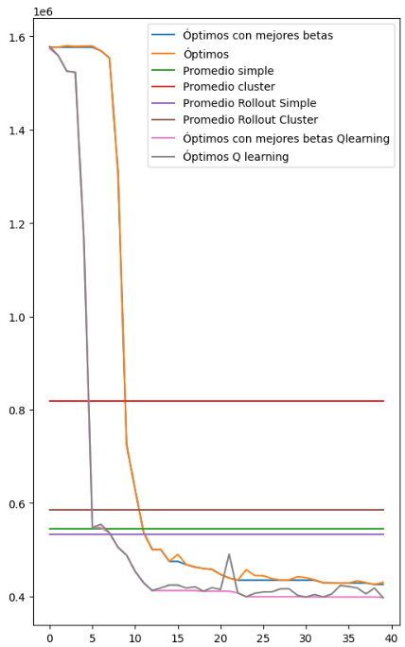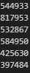
13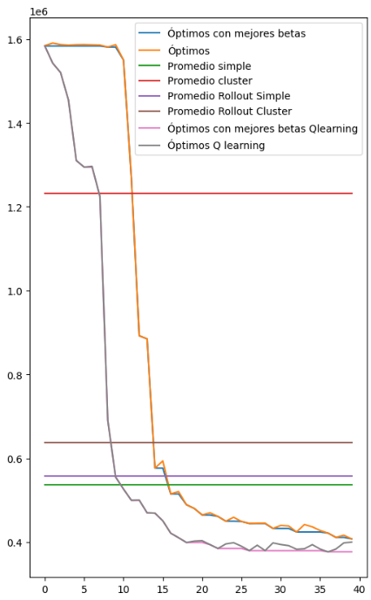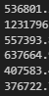 14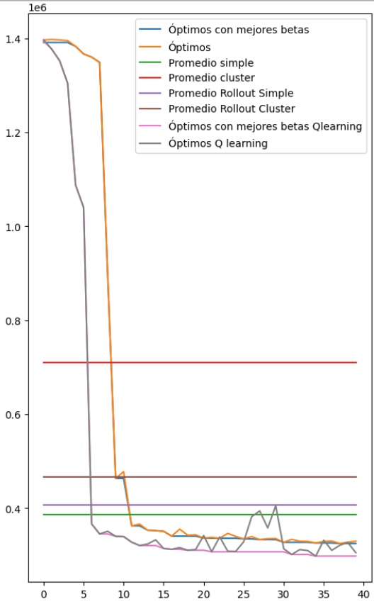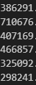
15. 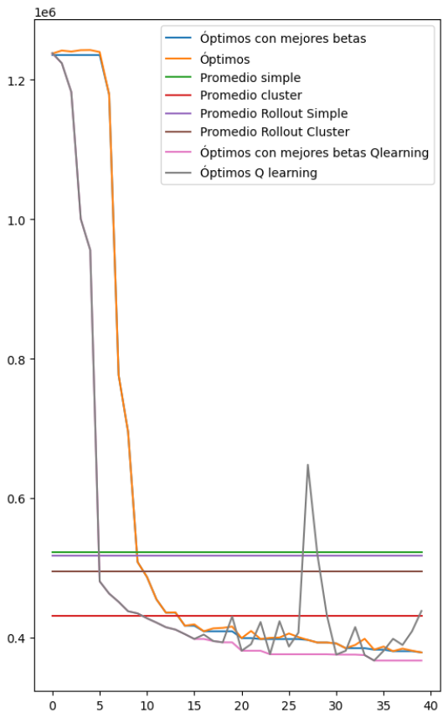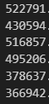16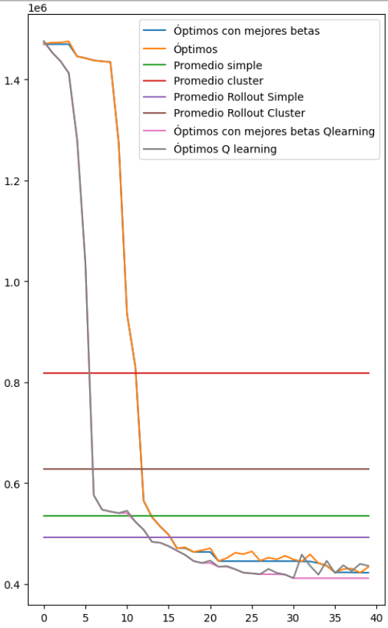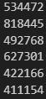
17